**PANMELA BEAUTY**

1. **Chung**
2. **Menu:**

Sử dụng thẻ ul và li để tạo ra danh sách và dùng thẻ a để gắn link cho các mục này, sd css để tạo menu xổ xuống:

Vd:

Display: none; //ẩn menu con

1. **Top: nút lên đầu trang**

Thuộc tính position: fixed; dùng để cố định phần tử trên trang (phần tử không bị ảnh hưởng bởi cuộn trang)

top: 85%; left: 95%; định vị củ thể vị trí của phần tử

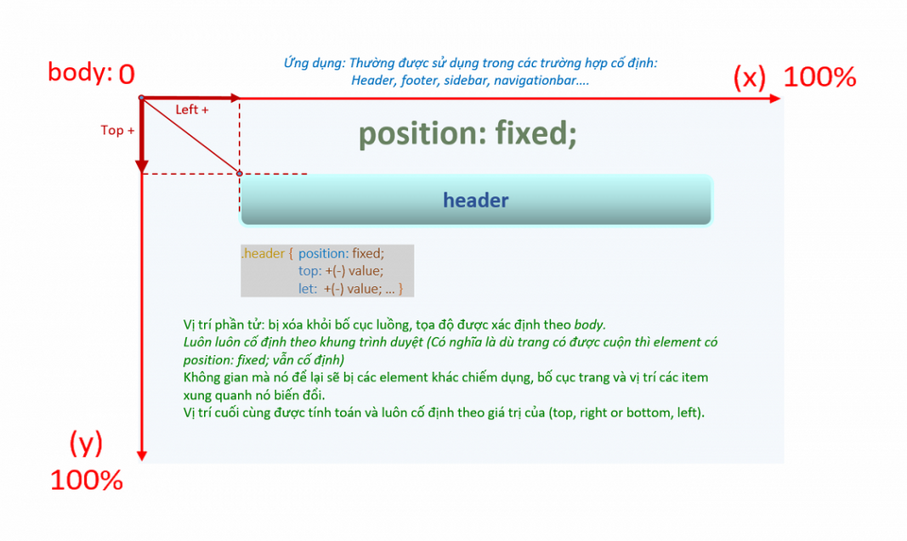

1. **Hiệu ứng chuột**

<div> … /*tạo ra 2 phần tử cursor và cursor2*/

Dùng java script để tạo hiệu ứng

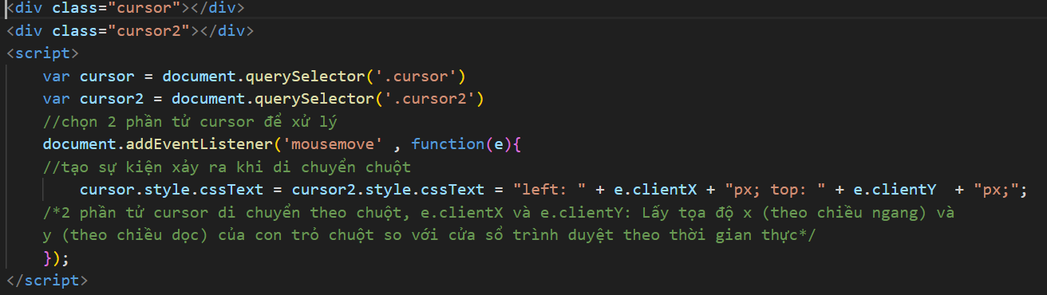

Dùng css để định dạng

width: 30px;

        height: 30px;

        border: 1px solid salmon;

        border-radius: 50%;

=>vẽ đường tròn kích thước = 30px dày 1px màu cá hồi(salmon)

1. **Số trang (nút chuyển trang)**

1. **Trang chủ**
2. **Banner:**

Sử dụng video, cho tự động chạy bằng autoplay và lặp lại liên tục bằng loop

1. **“ABOUT US” - Hiệu ứng gõ chữ (typing)**

Tạo ra 1 phần tử, dùng css để định dạng, dùng java script để tạo hiệu ứng

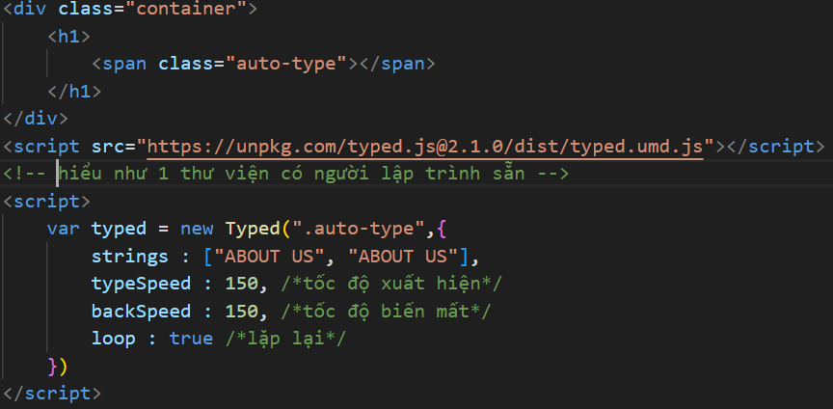

1. **Phản hồi bằng icon**

Tạo ra các phần tử

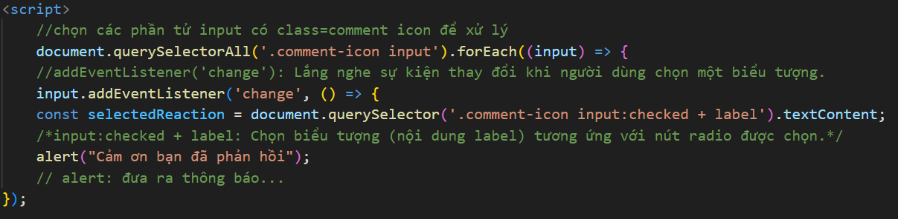

Dùng java script để xử lí khi đầu vào, khi người dùng click vào thì đưa ra thông báo

Dùng css để căn chỉnh và tạo hiệu ứng

1. **Form**

Form có các đầu vào là họ tên, sđt, email

Đặc biệt bọn mik có thiết lập định dạng cho sđt bắt buộc phải có 10 số và bắt đầu bằng số 0, email phải bao gồm @tên email.tên miền

Và yêu cầu người dùng nhập hết các trường thì mới được nhấn đăng kí

Dùng java script để xử lý dữ liệu đầu vào, cụ thể trên ảnh:

1. **Chuyên mục skincare**
2. **Mục lục cuộn theo trình duyệt**

Dùng thuộc tính position: sticky; để cố định tương đối phần tử cho đến khi gặp vị trí thiết lập sẵn (trong bài là top: 20px tức là cách phía trên 20px) thì “dính” lại vị trí đó

1. **Chuyên mục makeup**
2. **Sản phẩm**
3. **Hiệu ứng slideshow (chuyển ảnh)**

Tạo 1 thẻ div bao gồm 3 ảnh

Dùng css để điều chỉnh độ dài, rộng và điều chỉnh thời gian chuyển động

**Clientwidth:**

